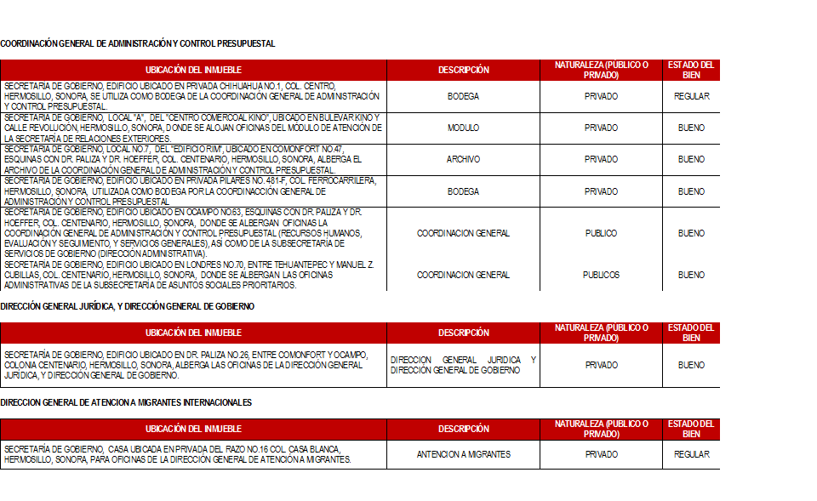
C.P. Martha Olivia Murrieta
Coordinadora General de Administración y Control Presupuestal
Palacio de Gobierno Comonfort y Dr. Paliza, Col. Centro. Hermosillo, Sonora. C.P. 83260 Tel: 01(662)212-20-41

